Kraków, 19.01.15

Specyfikacja Projektu na kurs:

**Symulacje Komputerowe**

Temat:

*Model symulacyjny reakcji zachodzących w reaktorze jądrowym*

*Wykonał:*

Mariusz B.

Spis treści

1. Wstęp do problematyki 3

2. Cel projektu 4

3. Scenariusze końcowe symulacji 5

4. Wybrana metoda symulacji 6

5. Opis wykorzystanych modeli matematycznych 6

6. Opis przebiegu symulacji 9

7. Przykładowe rezultaty działania symulacji 11

8. Podsumowanie 17

*Słowem wstępu:*

Zalecane jest uruchamianie symulacji w środowisku GNU Octave (darmowy odpowiednik oprogramowania Matlab®). Aby przeprowadzić symulację należy wywołać funkcję *simulation:*

octave> simulation

By przeprowadzić symulację dla podanych parametrów:

octave> simulation( ilosc_czasteczek, zanurzenie_pretow)

W celu wywołania automatycznej symulacji dla różnych ilości cząstek paliwa oraz wszystkich możliwych wartości zanurzenia prętów sterujących – wywołujemy:

octave> simulation(0)

## Wstęp do problematyki

Tematem tego projektu na kurs *Symulacji Komputerowych* jest problem modelowania działania oraz wewnętrznego stanu reaktora jądrowego w hipotetycznej elektrowni atomowej.

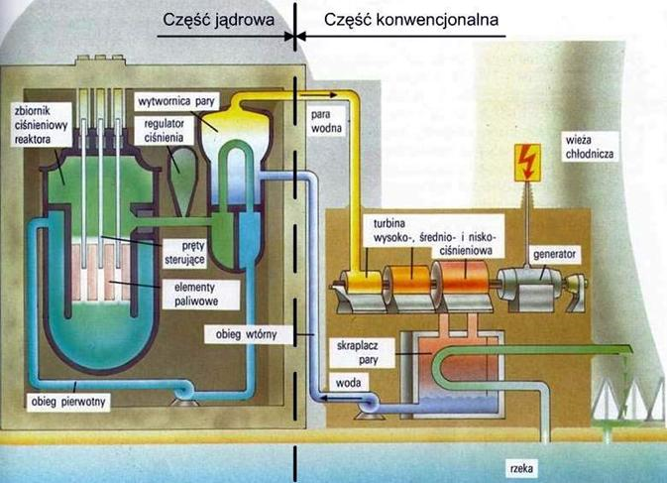

Elektrownie Atomowe generują energię elektryczną poprzez odpowiednie wykorzystanie energii pochodzącej z kaskady reakcji rozszczepień jąder atomowych. Na skutek kontrolowanej reakcji łańcuchowej, rozszczepiane jądra generują ciepło w postaci energii kinetycznej (na skutek wybijanych np. neutronów). To zaś ciepło wykorzystywane jest do podgrzewania wody w reaktorze, na skutek czego powstaje para wodna. Gaz ów następnie prowadzony jest do turbin, ruch pływu gazu wprawia łopaty turbin w ruch, a te zaś podłączone do generatora prądu – zamieniają energię mechaniczną w elektryczną.

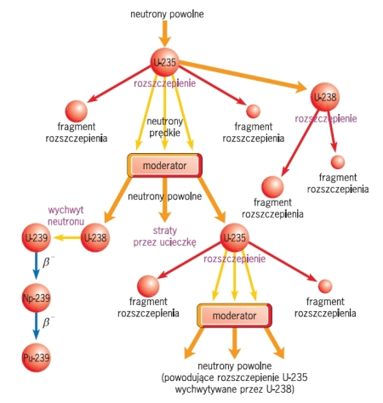

## Cel projektu

Celem projektu tej symulacji komputerowej, jest, by przy wykorzystaniu odpowiednich metod obliczeniowych, oraz wzbogacając symulację o metodę Monte Carlo – zamodelować działanie i zachowanie się reaktora jądrowego w zależności od zadanych parametrów na wejściu. Wynik działania tej symulacji, prowadziłby do wyznaczenia, ilości energii wydzielonej w reaktorze przy zadanych parametrach, informacji o przebiegu pracy reaktora, oraz wyznaczałby uzyskaną moc reaktora.

Parametrami wejściowymi symulacji są.:

* *ilość paliwa* (czyli sumaryczna masa pastylek paliwowych zawierających radioaktywne izotopy). Na potrzeby uproszczenia symulacji i skrócenia czasu jej działania, przyjęte zostało, że ilość paliwa wyrażana jest poprzez ilość jąder pierwiastka radioaktywnego (w tej symulacji U235). Proponowanymi wartościami dla tego parametru mogą być:

*104, 105, 106*

* *Stopień zanurzenia prętów sterujących* – czyli liczba z zakresu (0, 1) wyrażająca stopień wsunięcia prętów sterujących pomiędzy pręty paliwowe, co ma prowadzić do kontrolowania ilości reakcji rozszczepień jąder ciężkich w danym pokoleniu neutronów.

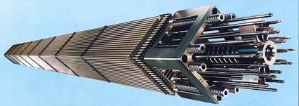

Korzystając z zaproponowanych parametrów modelu, przeprowadzana jest symulacja badająca sprawnoć działania reaktora jądrowego. Poprzez manipulację ilością paliwa, moderatora (liczbą cząstek w reakcji), oraz zanurzeniem prętów sterujących – możemy estymować jak wiele energii oraz mocy zostanie wytworzonej i w jakich warunkach.

## Scenariusze końcowe symulacji

Możliwymi scenariuszami kończącymi symulację, są sytuacje, w których np. ilość paliwa (zadana liczba cząstek) była zbyt mała by zainicjować i podtrzymać reakcję łańcuchową – co skutkuje powiadomieniem o samoistnym wygaszeniu reaktora. Ilość cząstek może być również zbyt duża (przekraczająca tzw. *Masę Krytyczną*), wtenczas ilość reakcji łańcuchowych wzrosłaby gwałtownie i do takich wymiarów, że podsystemy bezpieczeństwa nie zdołałyby na czas opanować kaskady reakcji, wsunąć prętów sterujących, odpowiednio sprawnie przetaczać moderatora w obiegu pierwotnym rdzenia – co w efekcie mogłoby doprowadzić do awarii rdzenia, wyparowania moderatora, przepalenia koszulek pastylek paliwowych, przepalania reflektora (bariery ochronnej rdzenia), a w efekcie nawet skażenia środowiska.

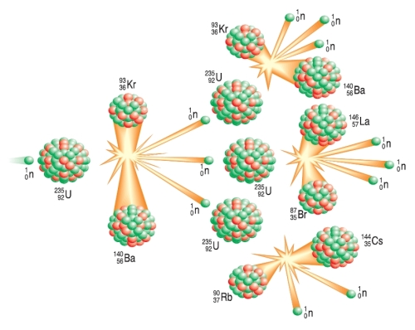

## Wybrana metoda symulacji

Wybraną na potrzeby tej symulacji metodą obliczeniową została metoda Monte Carlo, opracowana w roku 1949 głównie przez *Stanisława Ulama* pracującego wtedy nad projektem Manhattan. Sam Ulam myślał o tej metodzie w kontekście analizy zachowania się przebiegających reakcji fuzji jądrowych.

Poprzez generowanie danych losowych o wybranych rozkładach prawdopodbieństwa, możemy w każdym miejscu, w którym potrzebne są precyzyjne dane do wyznaczenia lokalnych zjawisk, wykorzystać wartości losowe o określonych cechach i zakresach wartości. Owe liczby losowe, pozwolają uprościć symulację i wprowadzić w nią non-determinizm, który prowadzi do zwiększenia wiarygodności symulacji.

## Opis wykorzystanych modeli matematycznych

W tej sekcji zostaną opisane wykorzystane modele, wzory matematyczne, które znalazły zastosowanie w symulacji. Dla każdego parametru, zostanie wyszczególnione gdzie wykorzystano metodę Monte Carlo, jaki wpływ ona miała na ostateczną postać parametru, oraz jakie zostały nałożone kryteria na użyte modele. Wyznaczane są w symulacji następujące parametry:

* Temperatura rdzenia reaktora jądrowego w zależności od ilości neutronów aktywnych w danym pokoleniu, oraz ilości cząstek paliwa.

Gdzie:

* – ilość neutronów w danym pokoleniu
* – minimalna temperatura pracy reaktora
* – maksymalna temperatura pracy reaktora
* – maksymalna ilość cząstek w symulacji (ilość paliwa)

Widzimy tutaj, że wyznaczane jest za pomocą tangensa hiperbolicznego, mając na uwadze dopuszczalne wartości krańcowe temperatur pracy reaktora tj:

Które odpowiadają prawdziwym wartościom pracy obecnie działających reaktorów drugiej generacji. W przypadku mamy do czynienia z losowością, która wpływa na wyznaczoną temperaturę wprowadzając wariancję 8%. Gdyby nie to, każda symulacja dla takich samych parametrów przebiegała by dokładnie tak samo i nie było by mowy o non-determiniźmie pracy reaktora.

* Kolejnym parametrem ulegającym modyfikacji na skutek losowości, jest energia pojedynczego emitowanego neutronu. Zgodnie z warunkami symulacji, dla każdego rozszczepienia następuje wydzielenie się dwóch neutronów, które otrzymują początkową wartość energii kinetycznej.

Warunkami koniecznymi jakie musi spełniać energia wydzielonego neutronu jest teoria *przekrojów czynnych* – rozszczepienia i absorbcji (wychwytu).

Przekrój czynny - jest to wielkość fizyczna stosowana w opisie zderzeń cząsteczek. Określa ona prawdopodobieństwo zajścia zderzenia, zaś definiuje się ją jako pole powierzchni w które musi uderzający pocisk trafić by doszło do zderzenia. Przekrój czynny ma wymiar pola powierzchni, w układzie SI wyraża się ją metrem kwadratowym, zaś w tym kontekście, jednostką przekroju czynnego są *barny***.**

Wykres przekroju czynnego dla paliwa U235 prezentuje się następujaco:

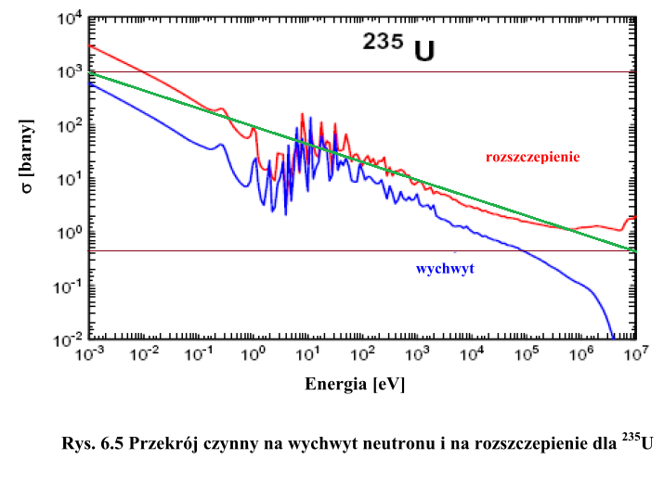

Na powyższym wykresie zaznaczono trzy funkcje. Pierwsza, oznaczona kolorem czerwonym, to funkcja prawdopodobieństwa zajścia rozszczepienia jądra. Innymi słowy, zauważamy, że nim mniejsza energia neutronu uderzającego w jądro – tym większe prawdpodobieństwo, że dojdzie do rozszczepienia. Stąd potrzeba spowalaniania neutronów w rdzeniu, przy pomocy moderatora jakim może być np. Twarda woda. Wpływa to na odbieranie pędzącym neutronom energii na skutek odbić od moderatora i przez to zwiększenie wydajności zachodzących reakcji. symulacji została zaimplementowana funkcja *passing_moderator*, która imituje zdarzenie przejścia przez moderator. Zostanie ona omówiona później.

Funkcja oznaczona kolorem niebieskim, to przekrój czynny dla wychwytu neutronu, czyli sytuacji, w której neutron zostaje pochłonięty (absorbcja) przez jądro, zamiast doprowadzić do rozszczepienia. Taki wychwyt osłabia w dalszej kolejności energię wiązania danego jądra, zwiększając jego niestabilność.

Kolorem zielonym została przedstawiona najważniejsza funkcji dla tej symulacji. Jest to funkcja regresji liniowej funkcji przekroju rozszczepienia. Poprzez wyznaczenie regresji liniowej, możemy wprowadzić liniowy model określający próg prawdopodobieństwa zajścia rozszczepienia do naszej symualcji. Na podstawie powyższych dostajemy modele:

Gdzie:

* – temperatura środowiska rdzenia
* – minimalna temperatura pracy reaktora

W tym modelu zauważamy, że losowość występuje w dwóch miejscach – przy określaniu temperatury wpływającej na energię neutronu, oraz pod koniec gdy wprowadzamy wariancję losową do losującą ostateczną wartość energii z przedziału (80, 100) %. W ostatnim etapie ta energia jest obcinana do górnej granicy 104, z uwagi na fakt, że w naszym reaktorze moderator bardzo mocno ingeruje w energię neutronów, wybierając wyłącznie *neutrony termiczne[1].*

Mając wyznaczoną energię uderzającego neutronu w ciężkie jądro paliwa, wyliczamy według funkcji regresji liniowej funkcji przekroju rozszczepienia – jakie jest prawdodpobieństwo zajścia rozszczepienia dla danej wartości energii. Później losujemy liczbę i sprawdzamy czy zmieściła się ona w pod wykresem funkcji regresji. Jeśli tak – uznajemy, że doszło do rozszczepienia. Podobnie jest z wychwytem.

Oto funkcje regresjii liniowej dla przekroju rozszczepienia i absorbcji:

* Pozostałe modele wykorzystują losowość na podobnych warunkach i w podobnych celach. Między innymi, dzięki losowości możemy wprowadzić non-determinizm przy wyznaczaniu czy podczas przelatywania przez moderator doszło do zderzenia z jego cząstkami, lub też odbicia od reflektora, lub ucieczki neutronu poza układ rdzenia.

## Opis przebiegu symulacji

Sama symulacja pracy reaktora przebiega według schematu podobnego do prawdziwych reaktorów jądrowych.

1. Na początku wywoływana jest funkcja *simulation:*

function simulation (particles = -1, controlRodsImmersion = -1)

przyjmująca jako parametry liczbę cząstek do wykorzystania w symulacji oraz stopień zanurzenia prętów sterujących. Dla wartości domyślnych, użyte zostaną ilości cząstek paliwa, oraz dla stopnia zanurzenia prętów.

Ta funkcja następnie, w zależności od wykrycia czy została wywołana w trybie pojedynczej iteracji (*full_simulation = false)* – wywoła pojedynczą symulację dla zadanych parametrów. W przypadku przeciwnym, wywołana zostanie pełna symulacja dla różnych ilości cząstek i różnych, na całym przedziale (0, 1) wartości zanurzenia prętów sterujących.

1. Funkcja uruchamiająca symulację*:*

[t, E, T, K, N, PU, PS, left] = reactor_launch (Z, particles, quiet = false)

przyjmująca jako parametry liczbę cząstek do wykorzystania w symulacji, stopień zanurzenia prętów sterujących – zwracać będzie zebrane dane pomiarowe z symulacji takie jak:

* t – wektor numerów pokolenia neutronów
* E – wektor energii ośrodka rdzenia w kolejnych pokoleniach
* T – wektor temperatur ośrodka rdzenia w kolejnych pokoleniach
* K – wektor współczynników mnożenia neutronów w kolejnych pokoleniach
* N – wektor ilości neutronów w kolejnych pokoleniach
* PU – skalar będący wartością uzyskanej mocy reaktora.
* PS – skalar będący szacowaną mocą reaktora
* Left – W przypadku wygaszenia reakcji – numer pokolenia w którym doszło do wygaszenia. Gdy wartość wyniesie 0 – informacja, że wypalono całe paliwo (sukces). Dla wartości ujemnych – informacja o awarii i numer pokolenia awarii.

Ta funkcja przeprowadza pełną symulację pracy reaktora. Po wyjściu z niej, wykonywane jest zebranie i prezentacja wyników przy pomocy funkcji:

display_results (t, E, T, K, N, PU, PS, left, Z, p, num = "1", quiet)

1. Wewnątrz funkcji *reactor_launch* kolejnymi krokami, jakie ona wykonuje są:
   1. Zainicjowanie reakcji łańcuchowej poprzez emisję strumienia pierwszych 100 neutronów:

[t(gen), E(gen), T(gen), sc] = initial_fission(currTemp, particles);

* 1. Wykonywanie pętli kaskad tak długo, dopóki są jeszcze nie rozbite jądra paliwa, oraz nie doszło do awarii reaktora.
  2. Wewnątrz tej pętli, wykonywana jest kolejna pętla tym razem iterująca po wytworzonych neutronach. Pętla ta wykona się – a więc dwa razy tyle, ile rozszczepień zostało wygenerowane w poprzednim pokoleniu. Dla każdego wytworzonego na skutek rozszczepienia neutrona, obliczany jest przybliżony czas jego życia:

timeOfReactions += GENERATION_PERIOD * (0.12 + (1 –

abs(log(nuclidsLeft) / log(particles))));

Który później zostanie zsumowany i wykorzystany przy obliczaniu mocy reaktora.

* 1. Następnie, za pomocą funkcji *emi_neutron* wyliczana jest energia tego neutronu, później *passing_moderator* zwraca energię pomniejszoną o odbicie/zderzenie od moderatora, lub też informację że neutron uciekł poza układ, lub rozbił się na prętach sterujących.
  2. Jeśli jednak neutron przeleci przez moderator, sprawdzana jest temperatura ośrodka i porównywana z maksymalną temperaturą rdzenia. W przypadku przekroczenia maksymalnej dopuszczalnej temperatury (1200K) następuje procedura **awaryjnego wyłączania reaktora**, która polega na tym, że z każdym kolejnym neutronem pręty sterujące opuszczane są o kolejne 0.5‰.
  3. Później następuje zliczanie neutronów które rozbiły się na prętach sterujących, lub komponentach reaktora, lub doprowadziły do rozszczepiani lub też uciekły. Wszystkie poza ostatnimi – dokładają się do bilansu energetycznego danej iteracji.
  4. Ostatecznie prezentowane są dane, parametry obecnej iteracji, oraz końcowo statystyki całej przeprowadzonej symulacji.

## Przykładowe rezultaty działania symulacji

W tej sekcji przedstawione zostaną wyniki z działania symulacji dla przykładowych parametrów wejściowych.

* Symulacja zakończona wypaleniem się paliwa
* Ilość cząstek: 100000
* Stopień zanurzenia prętów: 50%

Statystyki symulacji:

Czas rozpoczecia: 14:03:59 Czas zakonczenia: 14:05:16

Ilosc rozszczepien: **99997** Sr. energia neutronow: 5.615 MeV

Srednia temperatura: 679.71 K Sredni wsp. mnozenia: **1.0763**

Maksymalna temp.: 1133.20 K Maksymalny wsp. mnozenia: 1.2073

Max. neutronow: 17146 Ilosc pokolen: 54

Hipotetyczny czas dzialania: 37.1580 sek

Uzyskana moc reaktora: **8.311** MW

Szacowana moc pracy reaktora: **2493.322** MW

[+] **Wypalono cale dostarczone** paliwo.

Podsumowanie symulacji: '1'

----------------------

Zanurzenie pretow sterujacych: **0.5%**

Ilosc jader w paliwie: **100000**

Uzyskana moc reaktora: **8.3111 MW**

Szacowana moc reaktora: **2493.3216 MW**

Srednia temperatura rdzenia: 679.7086 K

Maksymalna odnotowana temperatura: **1133.1972 K**

Srednia energia kinetyczna neutronow: **5.6150** MeV

Maksymalna energia kin. neutronow: 102.0729 MeV

Maksymalna ilosc neutronow w pokoleniu: 17146

Sredni wsp. mnozenia neutronow: 1.07626

Odchylenie std. wsp. mnozenia: 0.1772

Maksymalny wsp. mnozenia neutronow: 1.20732

Wiekszosc czasu reaktor pracowal w stanie **nadkrytycznym**.

Symulacja zakonczona wypaleniem paliwa. **Sukces**.

Symulacja trwala od: 14:03:59 do 14:05:19

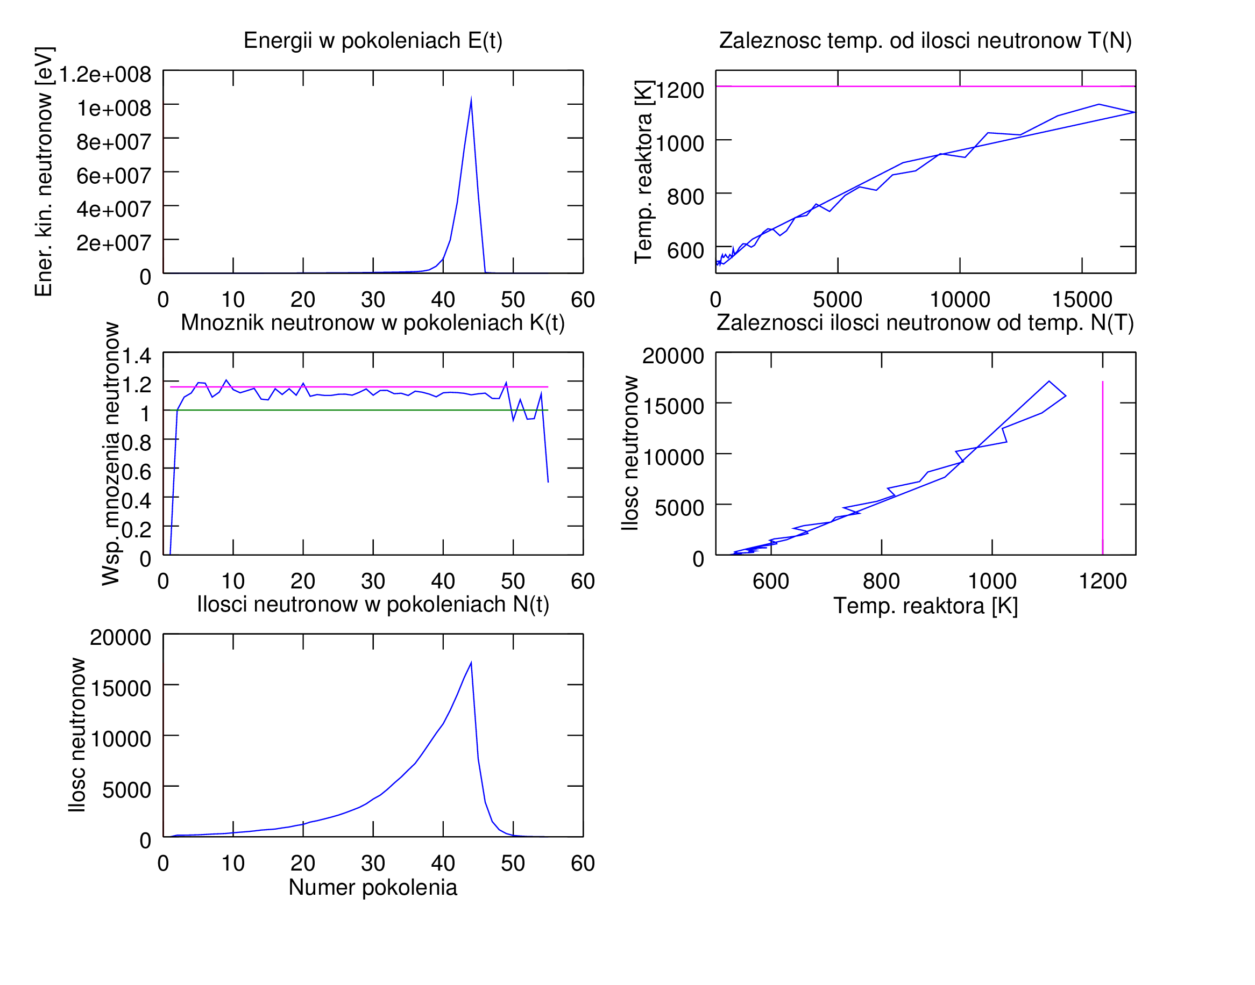

Na powyższych wykresach zauważamy, że dla zadanych parametrów – reaktor znajdował się większość czasu w stanie lekko nadkrytycznym – o czym świadczy wykres trzeci i oscylacja współczynnika mnożenia neutronów wokół jedynki i wartości poniżej poziomowi nadkrytycznemu. Dzięki temu reakcja mogła się rozwijać, ale nie tak gwałtownie by doprowadzić do awarii reaktora. Dwie linie na wykresie drugim i czwartym świadczą o tym, że temperatura reaktora na początku rosła, później zaczęła maleć co ukazuje nawrót na wykresie. Ilość neutronów ukazuje, że początkowo reakcja przebiegała spokojnie, dopiero w okolicach 42 pokolenia została wydzielona duża ilość neutronów – proszę porównać z wykresem temperatury jak urósł dla 20000 neutronów, a następnie stopniowo maleć, bo paliwo się wypalało.

* Symulacja zakończona samoistnym wygaszeniem reakcji
* Ilość cząstek: 100000
* Stopień zanurzenia prętów: 65%

Trwa pokolenie 47. Powstalo: 272 neutronow.

Ilosc neutronow: 272 Ilosc rozszczepien: 129

( 49%) Reszta neutronow: 142 Energia kin. neutronow: 0.0275 MeV

Temp. chwilowa: 692 Pozostalo jader: 5019

[X] Wsp. mnozenia: k=0.949 Stan: **NADKRYTYCZNY**

Trwa pokolenie 49. Powstalo: 272 neutronow.

Ilosc neutronow: 272 Ilosc rozszczepien: 143

( 52%) Reszta neutronow: 124 Energia kin. neutronow: 0.0304 MeV

Temp. chwilowa: 678 Pozostalo jader: 4740

/!\ Wsp. mnozenia: k=1.051 Stan: **Lekko Nadkrytyczny**

Trwa pokolenie 50. Powstalo: 286 neutronow.

Ilosc neutronow: 286 Ilosc rozszczepien: 148

( 54%) Reszta neutronow: 138 Energia kin. neutronow: 0.0315 MeV

Temp. chwilowa: 687 Pozostalo jader: 4592

/!\ Wsp. mnozenia: k=1.035 Stan: Lekko Nadkrytyczny

Trwa pokolenie 52. Powstalo: 316 neutronow.

Ilosc neutronow: 316 Ilosc rozszczepien: 165

( 57%) Reszta neutronow: 147 Energia kin. neutronow: 0.0351 MeV

Temp. chwilowa: 685 Pozostalo jader: 4269

/!\ Wsp. mnozenia: k=1.044 Stan: Lekko Nadkrytyczny

Trwa pokolenie 54. Powstalo: **342** neutronow.

Ilosc neutronow: 342 Ilosc rozszczepien: **175**

( 60%) Reszta neutronow: 164 Energia kin. neutronow: 0.0373 MeV

Temp. chwilowa: 691 Pozostalo jader: **3923**

/!\ Wsp. mnozenia: k=1.023 Stan: **Lekko Nadkrytyczny**

Statystyki symulacji:

Czas rozpoczecia: 14:12:34 Czas zakonczenia: 14:12:39

Ilosc rozszczepien: 6077 Sr. energia neutronow: **0.024** MeV

Srednia temperatura: 650.29 K Sredni wsp. mnozenia: **1.0001**

Maksymalna temp.: 705.84 K Maksymalny wsp. mnozenia: 1.1545

Max. neutronow: 342 Ilosc pokolen: 54

Hipotetyczny czas dzialania: 1.9457 sek

Uzyskana moc reaktora: 0.665 MW

Szacowana moc pracy reaktora: **1993.721** MW

Pozostalo do rozszczepienia: **3923** jadra

[?] **Kaskada reakcji jadrowych samoczynnie wygasla**.

Podsumowanie symulacji: '1'

----------------------

Zanurzenie pretow sterujacych: **0.7%**

Ilosc jader w paliwie: **10000**

Uzyskana moc reaktora: **0.6646** MW

Szacowana moc reaktora: **1993.7213** MW

Srednia temperatura rdzenia: 650.2891 K

Maksymalna odnotowana temperatura: 705.8407 K

Srednia energia kinetyczna neutronow: **0.0235** MeV

Maksymalna energia kin. neutronow: 0.0373 MeV

Maksymalna ilosc neutronow w pokoleniu: **342**

Sredni wsp. mnozenia neutronow: **1.00013**

Odchylenie std. wsp. mnozenia: 0.1535

Maksymalny wsp. mnozenia neutronow: 1.15447

Wiekszosc czasu reaktor pracowal w stanie **nadkrytycznym**.

Symulacja zakonczona samoistnym wygaszeniem reakcji.

Symulacja trwala od: 14:12:34 do 14:12:40

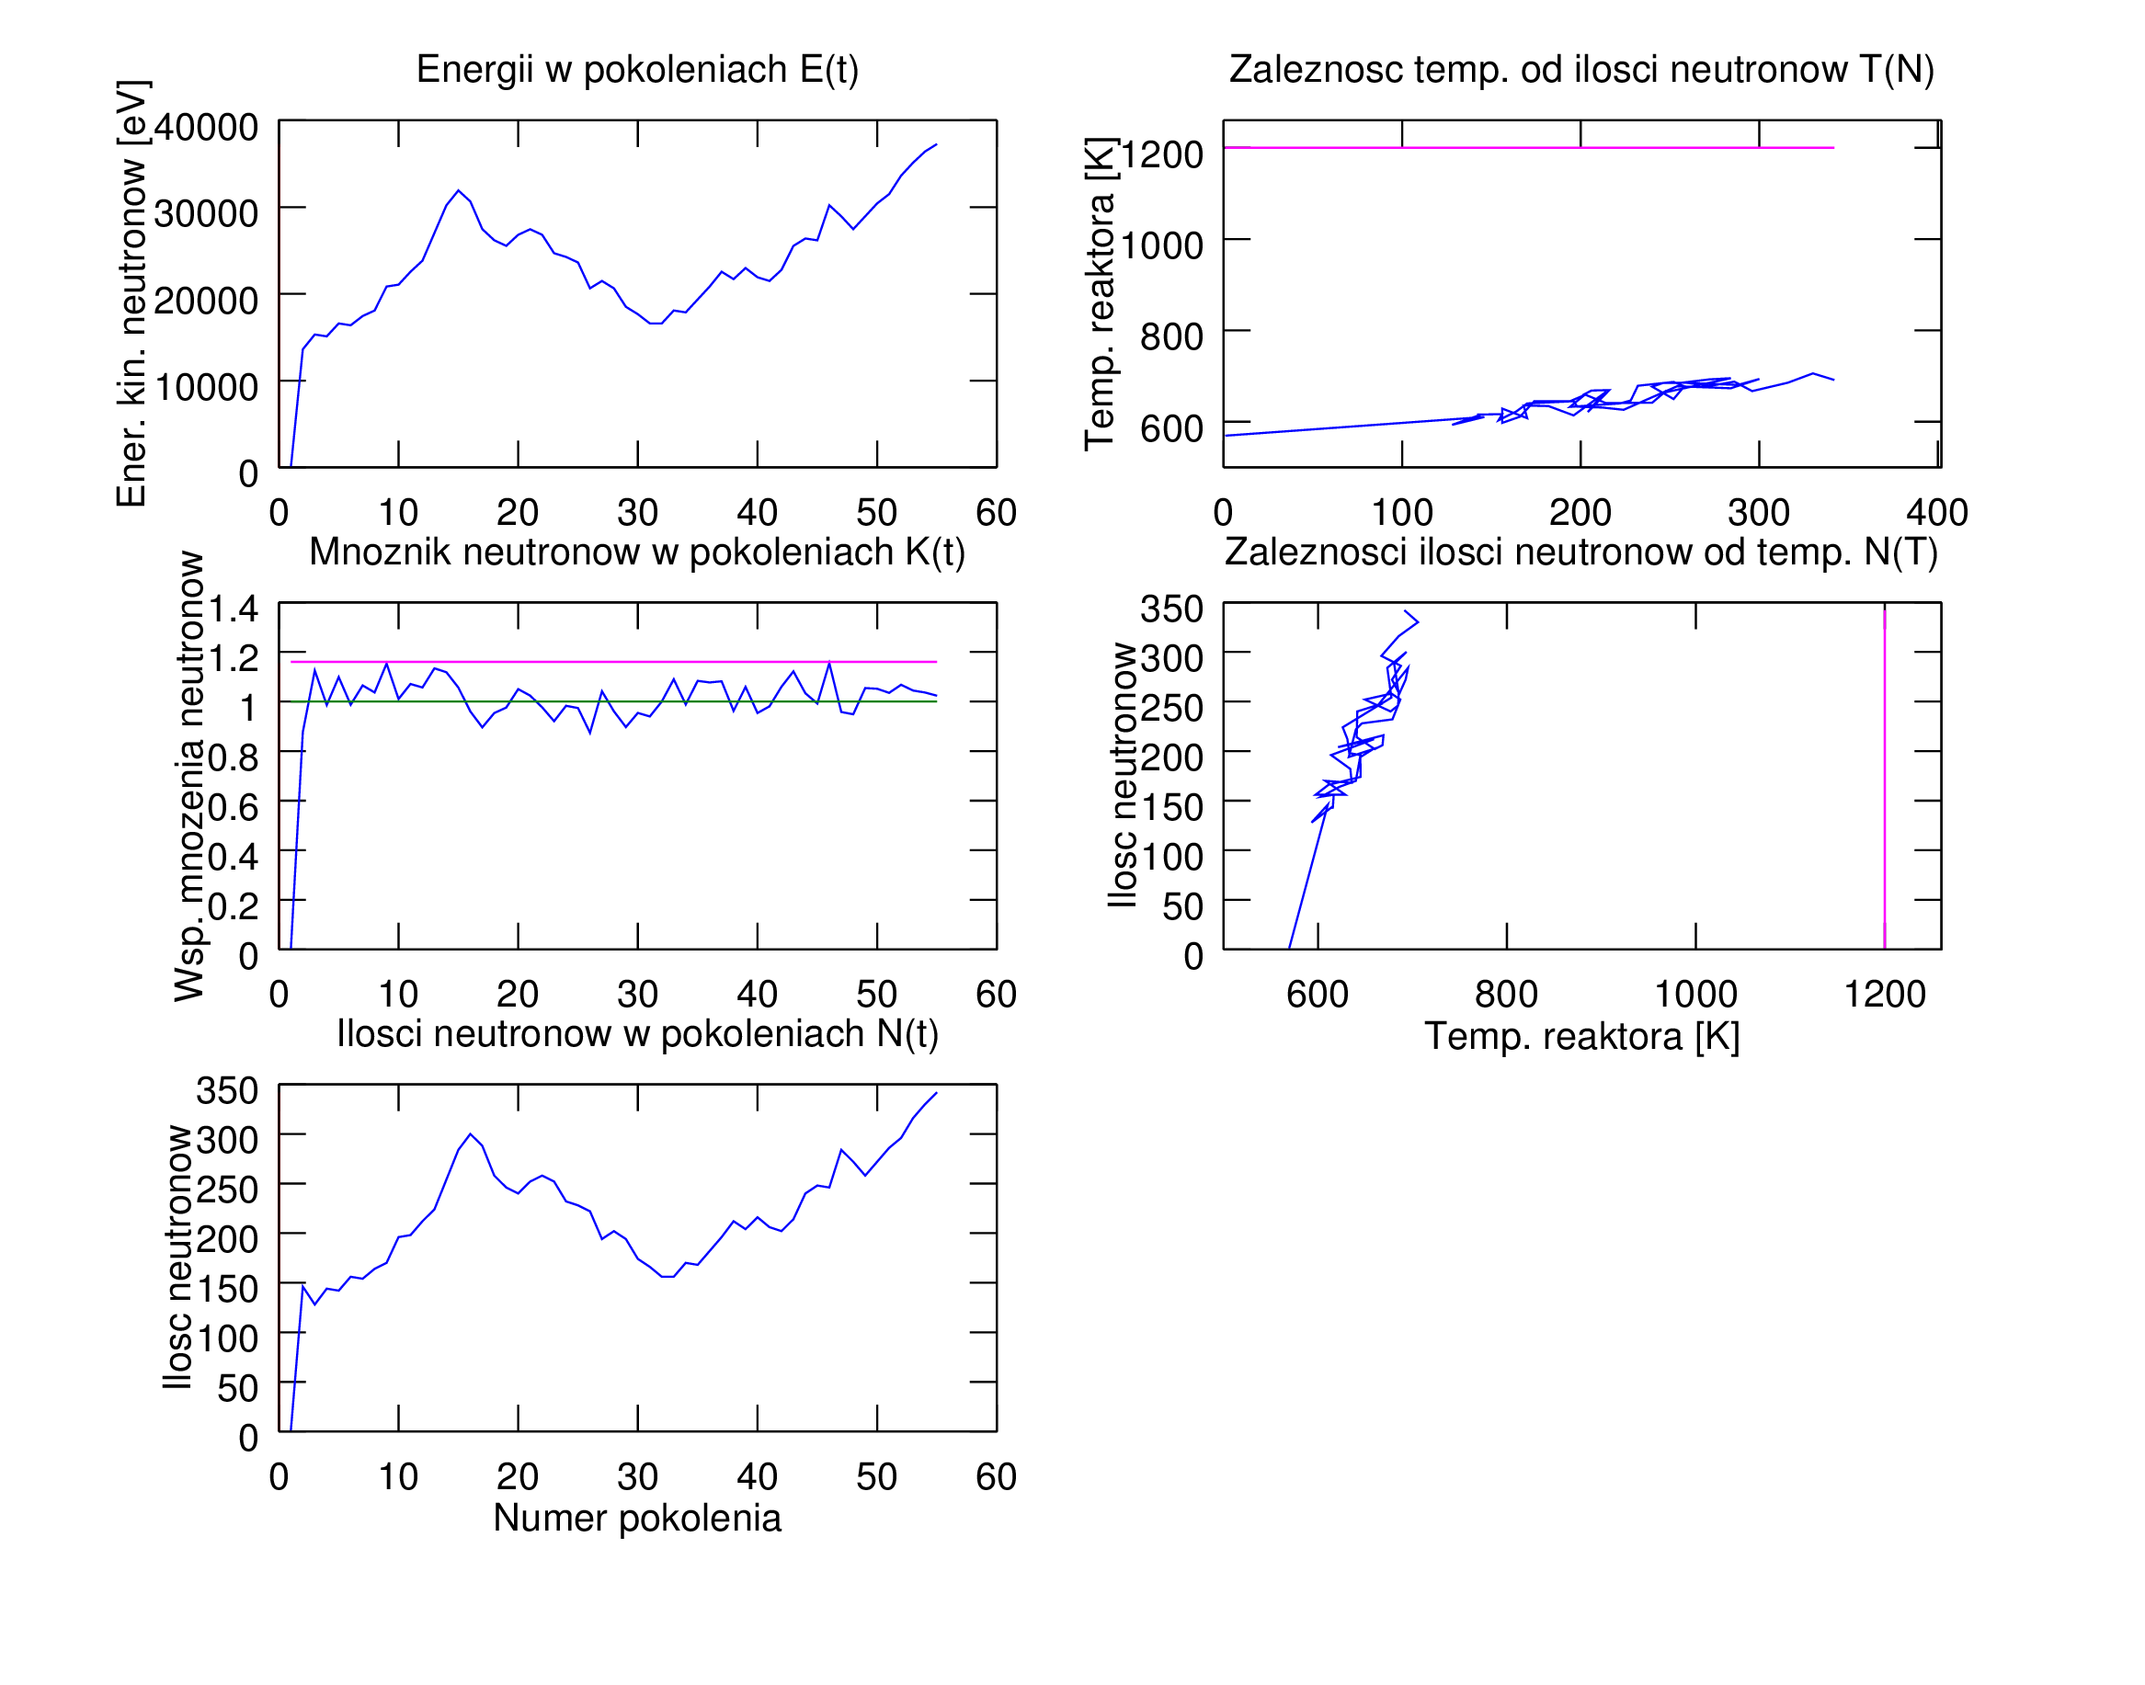

Z tej symulacji dowiadujemy się, że reakcja samoczynnie wygasła. Ma to swoje uzasadnienie w niskiej średniej energii kinetycznej neutronów w pokoleniach. Ze względu na małą ilość energii, reakcja się nie rozwinęła. Miał na to wpływ stopień zanurzenia prętów sterujących wynoszący 65%. Na wykresach zauważamy, jak bardzo niska była temperatura rdzenia i jak oscylowała wokół wartości 600K. Stosunkowo średnia ilość neutronów była generowana z pokolenia na pokolenie, co nie mogło doprowadzić do gwałtownego rozbiegu reakcji.

* Symulacja zakończona awarią reaktora jądrowego
* Ilość cząstek: 100000
* Stopień zanurzenia prętów: 20%

Trwa pokolenie 10. Powstalo: 898 neutronow.

Ilosc neutronow: 898 Ilosc rozszczepien: 562

( 24%) Reszta neutronow: 329 Energia kin. neutronow: 0.1524 MeV

Temp. chwilowa: 904 Pozostalo jader: 7519

[X] Wsp. mnozenia: k=1.252 Stan: NADKRYTYCZNY

Trwa pokolenie 11. Powstalo: 1124 neutronow.

Ilosc neutronow: 1124 Ilosc rozszczepien: 689

( 31%) Reszta neutronow: 426 Energia kin. neutronow: 0.5084 MeV

Temp. chwilowa: 977 Pozostalo jader: 6830

[X] Wsp. mnozenia: k=1.226 Stan: **NADKRYTYCZNY**

Trwa pokolenie 12. Powstalo: 1378 neutronow.

Ilosc neutronow: 1378 Ilosc rozszczepien: 872

( 40%) Reszta neutronow: 490 Energia kin. neutronow: 2.3494 MeV

Temp. chwilowa: 1006 Pozostalo jader: 5958

[X] Wsp. mnozenia: k=1.266 Stan: **NADKRYTYCZNY**

Trwa pokolenie 13. Powstalo: 1744 neutronow.

Ilosc neutronow: 1744 Ilosc rozszczepien: 1089

( 51%) Reszta neutronow: 639 Energia kin. neutronow: 7.3640 MeV

Temp. chwilowa: 1126 Pozostalo jader: 4869

[X] Wsp. mnozenia: k=1.249 Stan: **NADKRYTYCZNY**

Trwa pokolenie 14. Powstalo: 2178 neutronow.

*[!]* ***UWAGA****! Nastapilo przekroczenie maksymalnej dopuszczalnej*

*[!] temperatury rdzenia jadrowego. Uruchomiono procedure*

*[!] automatycznego wylaczania reaktora.*

[!] Zakonczono awaryjne zamykanie reaktora.

Szczytowa temperatura: 1202.341

Statystyki symulacji:

Czas rozpoczecia: 14:20:39 Czas zakonczenia: 14:20:44

Ilosc rozszczepien: 6529 Sr. energia neutronow: 1.341 MeV

Srednia temperatura: 777.19 K Sredni wsp. mnozenia: 0.9146

Maksymalna temp.: 1199.34 K Maksymalny wsp. mnozenia: 1.3200

Max. neutronow: 2724 Ilosc pokolen: 18

Hipotetyczny czas dzialania: 1.7550 sek

Uzyskana moc reaktora: **14.522** MW

Szacowana moc pracy reaktora: **435.655** MW

[!] Do awarii doszlo podczas 14 pokolenia.

Podsumowanie symulacji: '1'

----------------------

Zanurzenie pretow sterujacych: **0.20**%

Ilosc jader w paliwie: **10000**

Uzyskana moc reaktora: **14.5218** MW

Szacowana moc reaktora: **435.6550** MW

Srednia temperatura rdzenia: 777.1903 K

Maksymalna odnotowana temperatura: 1202.3410 K

Srednia energia kinetyczna neutronow: **1.3414** MeV

Maksymalna energia kin. neutronow: 14.1735 MeV

Maksymalna ilosc neutronow w pokoleniu: 2724

Sredni wsp. mnozenia neutronow: 0.91456

Odchylenie std. wsp. mnozenia: 0.5593

Maksymalny wsp. mnozenia neutronow: 1.32000

Wiekszosc czasu reaktor pracowal w stanie **nadkrytycznym**.

Symulacja zakonczona awaria, pokolenie: 14

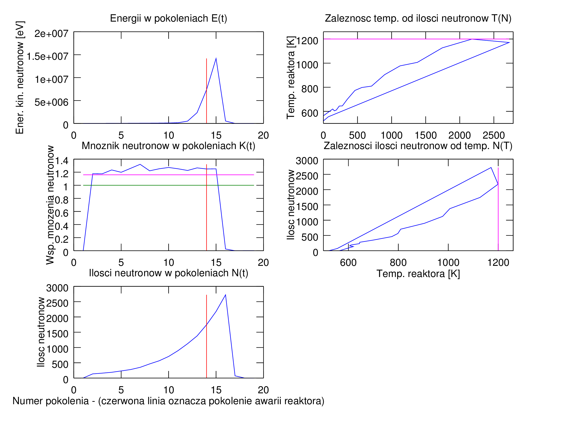

W tej symulacji doszło do awarii reaktora. Objawiło się to komunikatem w interfejsie symulacji, przerwaniem symulacji oraz wygenerowaniem czerwonych funkcji liniowych pokazujących miejsce (numer pokolenia) w którym wystąpiła taka awaria. Zauważamy na wykresach, że współczynnik mnożenia neutronów cały czas utrzymywał się powyżej stanu nadkrytycznego, co już samo w sobie zapowiadało katastrofę. Dalej, widzimy ostrą, liniową zależność między ilością neutronów, a temperaturą rdzenia co oznaczało, że musiało dojść do przegrzania. Ponadto energie kinetyczne neutronów sięgały niebezpiecznie dużych wartości (tzw. *Neutrony prędkie*) co dodatkowo podgrzewało rdzeń i przyspieszało reakcję. Zauważamy również, że na skutek dużych wartości energii chwilowej w poszczególnych pokoleniach, uzyskaliśmy sporą moc reaktora. Coś kosztem czegoś.

## Podsumowanie

Cała symulacja, wykonana w środowisku Matlab, miała na celu symulację pracy reaktora jądrowego. Ukazano w niej, że zanurzenie prętów sterujących ma kluczowe znaczenie w sterowaniu i kontroli reaktora, jego pracy ale także wpływa na wydajność i uzyskaną moc.

1. Neutrony termiczne to takie, które wydzielają energię około 25MeV (i mniej).